Em um primeiro momento, o professor pode decompor a imagem 2 comparando-a com a imagem 1, como apresentado no esquema abaixo.

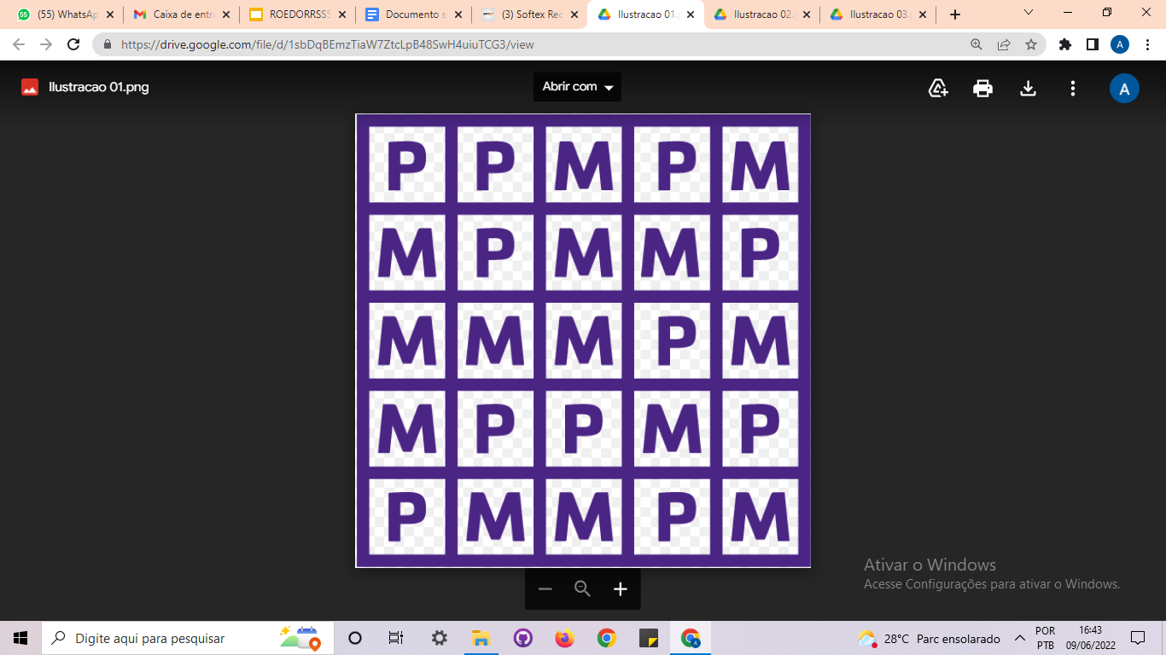

Figura 1.

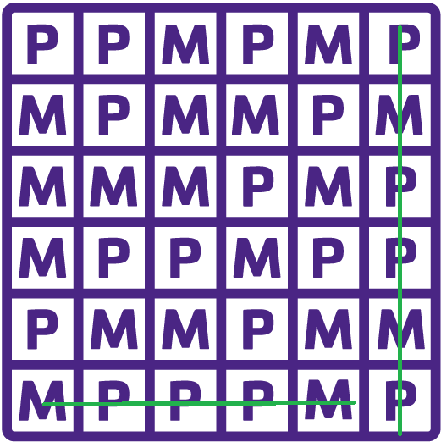

Figura 2.

Pode-se perceber que os novos alunos foram agrupados lateralmente, como na parte sublinhada de verde, e, os alunos do centro se mantiveram sem mudanças, nesse sentido, a mudança de aluno só pode ter ocorrido na figura 3. Para determinar o aluno que trocou de preferência de matéria e de local se compara as duas figuras.

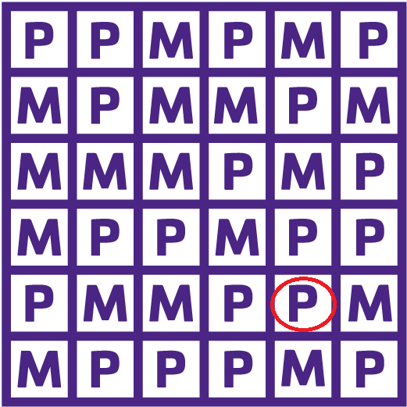

Figura 3.

Na figura 3 está pontuado a aluno que mudou de local.